**Муниципальное бюджетное дошкольное образовательное учреждение города Керчи Республики Крым**

**«Детский сад комбинированного вида № 51 «Журавушка»**

**Консультация для родителей**

# «Осторожно – Новый год!»

**в средней группе № 3/11 «Непоседы»**

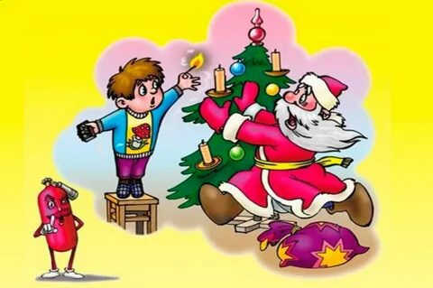

**Подготовила воспитатель:**

**Кароян Светлана Амазасповна**

**Декабрь, 2021г**

Консультация для родителей

**«ОСТОРОЖНО - НОВЫЙ ГОД!»**

Уважаемые родители!

Приближаются новогодние праздники. К сожалению, они сопровождаются увеличением числа несчастных случаев с детьми. Будьте бдительны! Возможные опасности, подстерегающие ребенка в Новый Год:



1. Ёлка - игрушки стеклянные бьются! Мишура и "дождики", мелкие игрушки проглатываются - ёлки падают на детей!! - иголки тоже отправляются в рот малышу - Новогодние гирлянды - легко доступный и заманчиво выглядящий электроприбор, который может быть опасен для Вашего ребенка.

2. Пища - следите, чтобы дети не переели за праздничным столом - смотрите, что кушает Ваш ребенок, не приложился ли он к родительскому бокалу - покупая продукты к праздничному столу, позаботьтесь об их свежести и качестве

3. Лекарства и бытовая химия - пока Вы готовитесь к празднику, ребенок может залезть в аптечку или порыться в бытовой химии - следите за ребенком! Помните о том, что лекарства и бытовая химия должны быть под замком!

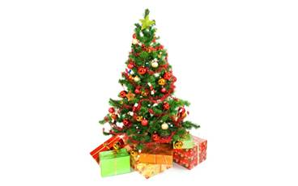

4. Петарды и фейерверки это, пожалуй, самое опасное в новогодние дни. Не используйте петарды и фейерверки при маленьких детях. Самое малое - ребенок перепугается. Самое большое - ожоги, травмы, порой, несовместимые с жизнью.



5. Дети на улице Часто становятся жертвами ДТП, не только предоставленные сами себе, но и под "чутким" вниманием своих родителей, бабушек, нянь. Особенно хочется упомянуть о самодельных горках, выходящих на проезжую часть. Ребенка, скатившегося с такой горки и попавшего под автомобиль, редко удаётся спасти.

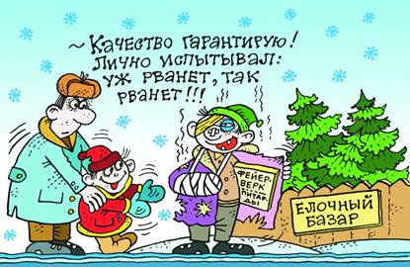

**Осторожно: Петарды!** Близится Новый Год. Прилавки магазинов доверху наполнены различной пиротехникой. Покупая подарки к новому году, трудно отказать себе в удовольствии приобрести пару фейерверков и несколько петард. Салют и хлопушки приносят радость. Особенно нашим детям. Но использование пиротехники, может нанести вред нашему здоровью. Давайте посмотрим, чем опасны эти новогодние «игрушки».

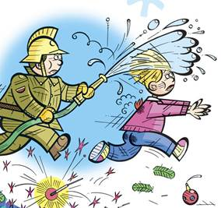

**Шумовое загрязнение.** При взрыве, петарды производят колоссальный шум. Постоянное нахождение в непосредственной близости от взрыва, может привести к психическому расстройству, нарушению сна или стрессу.

**Физические травмы.** Зафиксировано множество случаев получения травм при использовании пиротехнических средств. Повреждение глаз, рук, ног, лица. Многочисленные ожоги тела. Бывали даже летальные исходы. Жертвами обычно становятся дети. Играя на улице, дети бросают петарды друг в друга. Из-за любопытства, направляют фейерверк себе в лицо. Ведь они не понимают опасности, которой подвергаются.

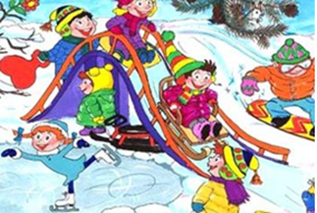

**Заболевания дыхательной системы.** Разрыв петарды сопровождается обильным выделением вредного дыма. При попадании в организм, он может нанести существенный вред вашим легким. Постоянное вдыхание ядовитых газов, может привести к таким заболеваниям как астма, бронхит и даже к раку легких. Чтобы праздник выдался на славу, проинструктируйте ваших детей держаться подальше от места, где взрываются петарды. Объясните, что пиротехника – это не игрушка. Расскажите им, что нельзя бросать петарды в людей. Торжество пройдет на высшем уровне, если мы знаем как правильно обращаться с пиротехникой. Наслаждайтесь Новогодними праздниками и дарите любовь друг- другу!

        «Пожарная безопасность в новый год»

 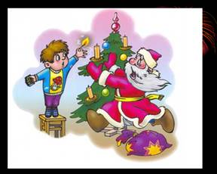

Приближается новый год, самое яркое, весёлое, радостное время!

И для того, чтобы новогодние праздники прошли для всех хорошо и не закончились несчастными случаями надо соблюдать " Правила поведения с пиротехникой ."

В Первую очередь - это касается безопасности наших квартир: Елка должна стоять подальше от отопительной батареи, печей, каминов и свечей. Елку нельзя украшать легковоспламеняющимися игрушками. Гирлянды также могут стать причиной пожара, прежде чем повесить гирлянду обязательно надо её проверить.

В помещении и вблизи елки опасно применять пиротехнические изделия (бенгальские огни, петарды и хлопушки.)

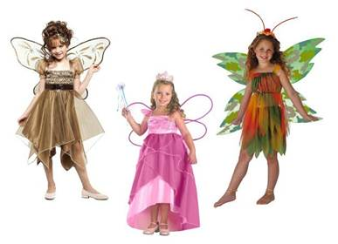

Детей нельзя одевать в костюмы из легко - горючих материалов.

Не правильное обращение с пиротехникой может привести к серьёзным травмам и пожарам. Чтобы предотвратить несчастные случаи надо строго соблюдать правила пользования пиротехникой:

•       Носить подобного рода изделия в карманах.

•       Устраивать салюты ближе 20 метров от жилых помещений, под низкими навесами и кронами деревьев.

•       Держать фитиль около лица во время поджигания.

•       Применять при сильном ветре.

•       Направлять фейерверки на людей.

•       Бросать петарды под ноги .

•       Нагибаться ближе 15 метров к зажженным салютам и фейерверкам.

Чтобы избежать несчастья, надо относиться к этим правилам ответственно и серьезно. Чтобы праздник не был испорчен нужно помнить, и строго соблюдать правила пожарной безопасности!!!

